CONTENIDO

INTRODUCCIÓN 2
Marco Normativo 3
Contexto Estratégico 3
COMPONENTE TRANSVERSAL 4
1. DECLARACIÓN 4
2. OBJETIVO 5
3. ALCANCE 5
4. PLANEACIÓN 5
5. ADMINISTRACIÓN, MONITOREO, SUPERVISIÓN y EVALUACION 6
6. REPORTES 8
7. ESTRATEGIA DE FORMACIÓN 8
8. ESTRATEGIA DE COMUNICACIÓN 9
9. ESTRATEGIA DE IMPLEMENTACIÓN 9
COMPONENTE PROGRAMÁTICO 9
ESTRUCTURA DEL PROGRAMA DE TRANSPARENCIA Y ÉTICA PÚBLICA 9
1. COMPONENTE 1: Gestión de Riesgo 9
1.1 Subcomponente 1: Gestión de riesgos para la integridad pública 10
1.2 Subcomponente 2: Canales de Denuncia 10
1.3 Subcomponente 3: Gestión de riesgos LA/FT/FPADM 10
1.4 Subcomponente 4: Debida diligencia 10
2. COMPONENTE 2: Redes y articulación 11
2.1 Subcomponente 1: Redes internas 11
2.2 Subcomponente 2: Redes externas 11
3. COMPONENTE 3: Cultura de la legalidad y estado abierto 11
3.1 Subcomponente 1: Acceso a la información pública y transparencia 11
3.2 Subcomponente 2: Participación Ciudadana y Rendición de Cuentas: 11
3.3 Subcomponente 3: Integridad en el servicio Público 11
4. COMPONENTE 4: Iniciativas adicionales. 12
4.1 Subcomponente 1: Racionalización de Trámites 12
4.2 Subcomponente 2: Acuerdo de Paz 12
4.3 Subcomponente 3: Gestión preventiva de conflictos de interés 12
5. EVALUACIÓN EFECTIVIDAD Y MEJORA 12

INTRODUCCIÓN
La Superintendencia de Vigilancia y Seguridad Privada, entidad técnica de carácter nacional vinculada al Ministerio de Defensa Nacional, tiene como función principal ejercer control inspección y vigilancia a los servicios de vigilancia y seguridad privada, actuando conforme a los principios de legalidad, eficacia, eficiencia y transparencia que orientan la gestión administrativa del Estado.

En cumplimiento de lo dispuesto en la Ley 2195 de 2022, mediante la cual se establecen medidas para fortalecer la transparencia y prevenir la corrupción, la Superintendencia de Vigilancia y Seguridad Privada estructura el Programa de Transparencia y Ética Pública- PTEP como una herramienta clave para consolidar una cultura institucional basada en la prevención, el control social y la ética en la gestión.

Este programa responde, además, a la nueva metodología definida en el Decreto 1122 de 2024, que reglamenta el artículo 73 de la Ley 1474 de 2011, modificado por la Ley 2195 de 2022. A partir de esta normativa, se redefine el enfoque de los programas de transparencia para garantizar que las estrategias planteadas se implementen de forma efectiva, articuladas con las políticas del Modelo Integrado de Planeación y Gestión (MIPG) y orientadas a generar resultados visibles en la lucha contra la corrupción.

El PTEP de la Supervigilancia se articula con el Modelo Integrado de Planeación y Gestión (MIPG), el Plan Anticorrupción y de Atención al Ciudadano-PAAC, el Plan de Acción Institucional y la matriz de riesgos de gestión y corrupción de la entidad, así como los resultados del Índice Anticorrupción Sectorial. Este programa reconoce la naturaleza de las funciones misionales de la entidad, orientadas a regular y vigilar a un sector altamente sensible en materia de seguridad, información y legalidad.

Con este esfuerzo, la Supervigilancia reafirma su compromiso con una gestión pública ética, eficiente y transparente, al servicio de la ciudadanía y del fortalecimiento institucional del sector de la vigilancia y seguridad privada en Colombia para lo cual presenta el nuevo Programa de Transparencia y Ética Pública, alineado con la normativa vigente y los criterios establecidos por la Secretaría de Transparencia de la Presidencia de la República. Su estructura ha sido diseñada para garantizar la coherencia y el cumplimiento, lo que asegura su efectiva implementación.

En este contexto, la Supervigilancia, alineada con las directrices del Gobierno Nacional, adopta la transparencia, la integridad y la legalidad como pilares esenciales de su gestión institucional. Estos valores no solo permiten consolidar una administración abierta, responsable y coherente con los intereses públicos, sino que también fortalecen la participación ciudadana y la confianza en el ejercicio de la función pública.

Marco Normativo
Constitución Política de 1991 (Artículos 83, 84, 209 y 333): Establece el principio de la buena fe, la no exigencia de requisitos adicionales para el ejercicio de un derecho, los principios de la función administrativa, de la actividad económica y la iniciativa privada.

- Ley 962 de 2005: Se dictan disposiciones sobre racionalización de trámites y procedimientos administrativos de los organismos y entidades del Estado y de los particulares que ejercen funciones públicas o prestan servicios públicos

- Ley 2013 de 2019: Por medio del cual se busca garantizar el cumplimiento de los principios de transparencia y publicidad mediante la publicación de las declaraciones de bienes, renta y el registro de los conflictos de interés.

- Ley 2195 de 2022: Por medio de la cual se adoptan medidas en materia de transparencia, prevención y lucha contra la corrupción y se dictan otras disposiciones.

Decreto 1122 de 2024: Por el cual se reglamenta el artículo 73 de la Ley 1474 de 2011, modificado por el artículo 31 de la Ley 2195 de 2022, en lo relacionado con los Programas de Transparencia y Ética Pública

- Anexo técnico Programas de transparencia y ética pública contexto de la entidad, Secretaria de Transparencia de la Presidencia de la República.

Documento CONPES 3292 de 2004: Establece un marco de política para que las relaciones del gobierno con los ciudadanos y empresarios sean más transparentes, directas y eficientes, utilizando estrategias de simplificación, racionalización, normalización y automatización de los trámites ante la administración pública.

Decreto 4669 de 2005: Fija el procedimiento para aprobación de nuevos trámites, crea el Grupo de Racionalización y Automatización de Trámites (GRAT), como instancia consultiva del Gobierno Nacional en la materia y establece sus funciones.

Contexto Estratégico
Misión
Ejercemos control, inspección y vigilancia en la prestación de los servicios de seguridad privada en Colombia, mediante mecanismos que promueven la legalidad, la transparencia, la confianza y la eficiencia. Contribuimos al fortalecimiento de la seguridad humana con enfoque de igualdad en todo el territorio nacional.

Visión
Para el año 2032, seremos reconocidos a nivel nacional como una entidad referente por sus buenas prácticas en el ejercicio del control, inspección y vigilancia del sector, mediante una gestión administrativa efectiva y una coordinación interinstitucional que aporten a la construcción de una Colombia como potencia mundial de la vida.

Mapa de procesos institucional

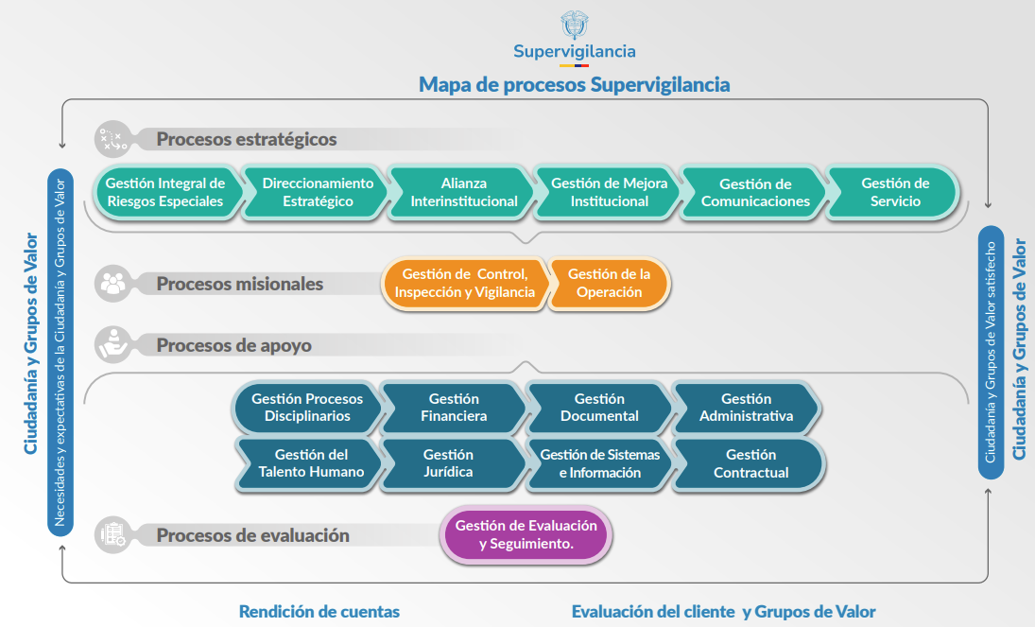

Valores institucionales

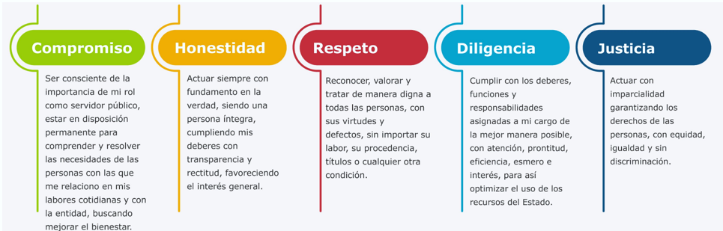

COMPONENTE TRANSVERSAL

DECLARACIÓN

La Superintendencia de Vigilancia y Seguridad Privada, por la voluntad de los colaboradores (funcionarios y contratistas) de actuar en todo momento, guiados por las políticas, procedimientos y códigos de conducta que componen el PTEP, se comprometen en su cumplimiento, que busca la transparencia y ética pública, actuando bajo los valores institucionales de compromiso, honestidad, respeto, diligencia y justicia. En cumplimiento de su misión, orienta su gestión al interés público y el trabajo en equipo, fundamentando sus decisiones en los principios de objetividad, igualdad, integridad, autocontrol, imparcialidad e independencia. Ejercemos control, inspección y vigilancia en la prestación de los servicios de seguridad privada en Colombia, mediante mecanismos que promueven la legalidad, la transparencia, la confianza y la eficiencia. Contribuimos al fortalecimiento de la seguridad ciudadana con enfoque de igualdad en todo el territorio nacional. Para el año 2032, seremos reconocidos a nivel nacional como una entidad referente por sus buenas prácticas en el ejercicio del control, inspección y vigilancia del sector, mediante una gestión administrativa efectiva y una coordinación interinstitucional.

OBJETIVO

Incorporar y Fortalecer estrategias y acciones integrales de debida diligencia que permitan a la Supervigilancia fortalecer los mecanismos de prevención de actos de corrupción a través de actividades y sistemas que logren promover la cultura de legalidad e identificar, medir, controlar y monitorear de manera constante y oportuna los riesgos de corrupción y de LA/FT/FPADM (Lavado de Activos/ Financiación de Terrorismo/Financiación de la Proliferación de Armas de Destrucción Masiva) en el desarrollo de la gestión de la entidad.
Objetivos específicos:
- Fortalecer la gestión de riesgo institucional mediante instrumentos para la gestión de riesgos de integridad pública, Lavado de Activos, Financiación del Terrorismo y Financiación para la Proliferación de Armas de Destrucción Masiva – LAFT/FPADM, la adecuación y promoción de canales de denuncia y la debida diligencia de acuerdo con los lineamientos del Departamento Administrativo de la Función Pública-DAFP
- Desarrollar y fortalecer las redes internas y externas para el intercambio de información al interior de la Entidad, así como la vinculación con otras entidades o nuevas instancias.
- Promover una cultura de la legalidad y un Estado Abierto mediante las estrategias de integridad, transparencia y acceso a la información pública, participación ciudadana y rendición de cuentas.
- Implementar iniciativas adicionales, en un marco de buenas prácticas institucionales, que promuevan la transparencia y una gestión ética.

ALCANCE

El Programa de Transparencia y Ética Pública de la Superintendencia de Vigilancia y Seguridad Privada está dirigido a todos los servidores públicos de la entidad, incluyendo tanto funcionarios como contratistas, así como a los demás actores que participan en la planeación, ejecución y seguimiento de sus metas y objetivos. En el marco de sus responsabilidades y competencias, estos deberán desempeñar sus funciones, roles y obligaciones con total transparencia, conforme a los principios establecidos en el Código de Integridad institucional. De esta manera, se fortalece la cultura de la legalidad y se contribuye de manera efectiva al cumplimiento oportuno de los propósitos institucionales.

PLANEACIÓN

La Superintendencia de Vigilancia y Seguridad Privada planifica el ciclo del Programa de Transparencia y Ética Pública, que abarca la formulación, validación, consolidación, aprobación, publicación, ejecución y modificación del programa. Este ciclo se alinea con los tiempos de la planeación estratégica de la entidad, con una duración mínima de cuatro (4) años o cuando se produzcan cambios de gobierno que impliquen una nueva estrategia institucional.

A continuación, se detallan las etapas para la implementación del PTEP, en articulación con el modelo de las líneas de defensa del Modelo Integrado de Planeación y Gestión, su integración en el Planeación institucional.

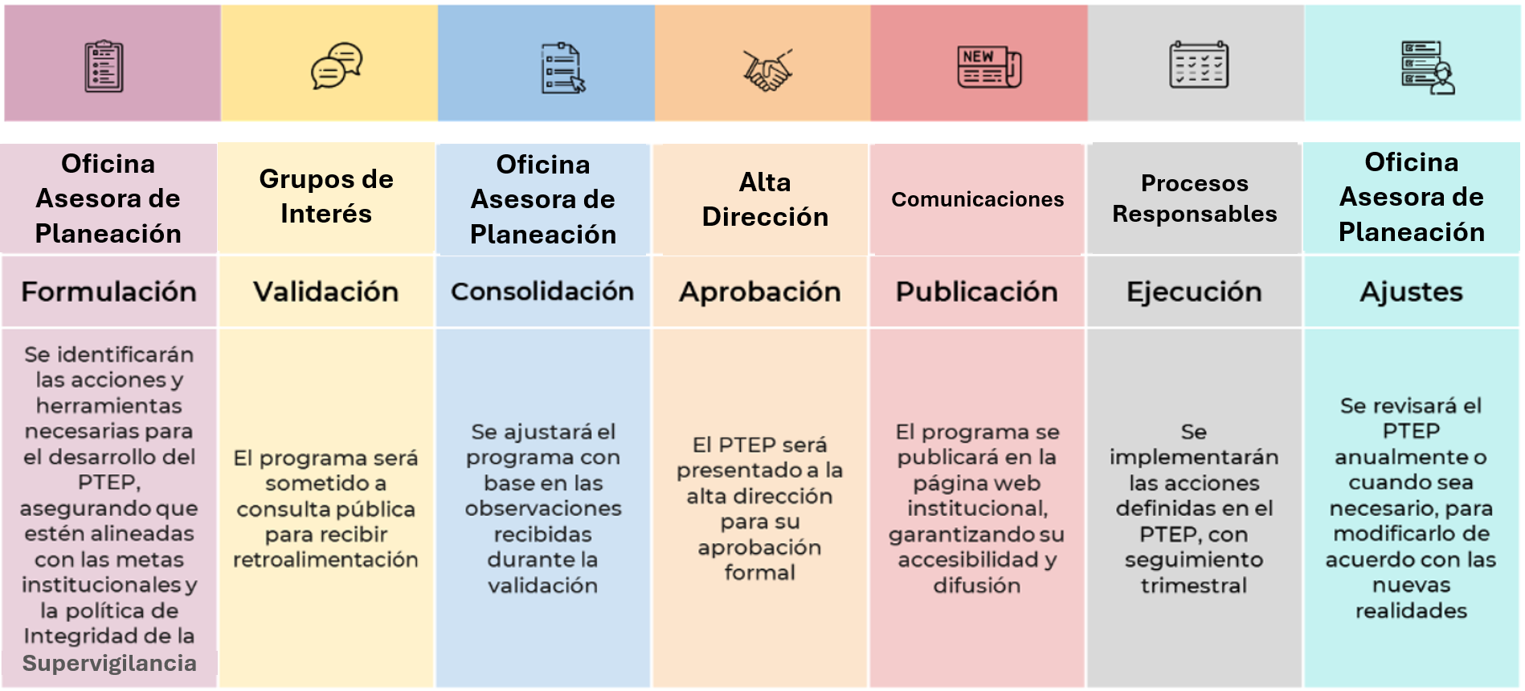

La articulación entre Modelo Integrado de Planeación y Gestión y Programa de Transparencia y Ética Pública- PTEP se evidencia como herramientas complementarias dentro del marco de la gestión pública en Colombia, orientadas al fortalecimiento institucional y al cumplimiento de los fines del Estado. El MIPG, como marco de referencia para dirigir, planear, ejecutar, hacer seguimiento y evaluar la gestión institucional, incorpora la integridad como uno de sus siete pilares, promoviendo una cultura organizacional basada en principios éticos, la rendición de cuentas y el control social. En este contexto, el PTEP se integra como una estrategia específica dentro del pilar de Gestión con Valores para Resultados, promoviendo acciones concretas que aseguren el comportamiento ético de los servidores públicos y la lucha contra la corrupción.

Esta articulación se refleja en la implementación de planes, políticas y actividades que fomentan la transparencia, la participación ciudadana y la integridad institucional. Mientras el MIPG proporciona la estructura y los lineamientos para integrar la ética en todos los procesos de gestión, el PTEP define las estrategias y herramientas para llevarla a la práctica, tales como códigos de integridad, mapas de riesgos de corrupción, y canales de denuncia. Así, ambos instrumentos se complementan para garantizar que las entidades públicas, como la Supervigilancia, no solo cumplan con sus objetivos misionales, sino que lo hagan con responsabilidad, legalidad y compromiso ético.

ADMINISTRACIÓN, MONITOREO, SUPERVISIÓN y EVALUACION

En el marco del esquema de las Líneas de Defensa del MIPG, la definición de roles y responsabilidades para la administración, supervisión y monitoreo del Programa se basa en el modelo de las tres líneas de defensa y la línea estratégica. La alta dirección, a través del Comité Institucional de Gestión y Desempeño, es responsable de la supervisión del Programa y de asegurar su cumplimiento. La administración y seguimiento del Programa estará a cargo de la Oficina Asesora de Planeación, que liderará las etapas del ciclo y rendirá cuentas sobre el avance del programa, pudiendo requerir la colaboración de otros para garantizar su cumplimiento. La ejecución del Programa corresponde a la primera línea, encargada de asegurar el cumplimiento de los aspectos transversales y del contenido programático. La evaluación estará a cargo de la Oficina de Control Interno como tercera línea de defensa. A continuación, se detallan las responsabilidades y roles en cada una de las etapas:

Etapa | Área o Instancia | Rol | Responsabilidad
Supervisión | Comité Institucional de Gestión y Desempeño | Línea estratégica | - Aprobar la definición y reformulación del PTEP.  - Aprobar las instancias y responsabilidades del PTEP.  - Aprobar la modificación, inclusión o eliminación de actividades del PTEP.  - Verificar el cumplimiento de las acciones del PTEP en el marco de las sesiones del comité.
Monitoreo | Líderes de política, líderes de proceso y grupos de trabajo | Primera línea de defensa  Segunda línea de defensa | - Proponer y definir las actividades que permitan la implementación y fortalecimiento del PTEP.  - Documentar los avances sobre el cumplimiento de las acciones definidas en el PTEP.  - Solicitar al Comité institucional de gestión y desempeño la modificación, inclusión o eliminación de actividades.  - Definir actividades producto de las oportunidades de mejora identificadas en el monitoreo.
Administración y seguimiento | Oficina Asesora de Planeación | Segunda línea de defensa | - Revisar resultados del Índice de Desempeño Institucional (IDI) en la medición FURAG, los planes de mejoramiento, resultados del Plan de acción formulado y proponer acciones para el cierre de brechas.  - Brindar asesoría y definir los lineamientos metodológicos para la formulación, ejecución, seguimiento y evaluación del Plan de Acción formulado  - Consolidar y publicar el contenido transversal y programático del PTEP para comentarios de la ciudadanía.  - Presentar para aprobación del PTEP y su contenido por parte del Comité Institucional de Gestión y Desempeño.  - Solicitar la publicación y divulgación interna y externa del PTEP.  - Realizar seguimiento y verificación de avances a las tareas del PTEP.  - Presentar resultados sobre el estado de avance del PTEP para conocimiento de la alta dirección.  - Revisar y/o ajustar el PTEP mínimo cada cuatro (4) años o cuando sea necesario.
Evaluación | Oficina de Control Interno | Tercera línea de defensa | - Realizar seguimientos al cumplimiento de las actividades formuladas en el plan de acción del PTEP  - Proponer acciones de mejora producto del ejercicio de auditoría que permitan su fortalecimiento.

REPORTES

En cumplimiento de lo establecido por la Secretaría de Transparencia, el Programa de Transparencia y Ética Pública-PTEP se evaluará externamente a través de la Medición de Desempeño Institucional (MDI) mediante el FURAG, Internamente, se realizará por medio de la Suite Vision Empresarial parte de los procesos responsables con los reportes de las actividades programadas en el plan de acción formulado.

Además, trimestralmente o cuando la alta dirección lo requiera, la Oficina Asesora de Planeación llevará a cabo el seguimiento y la verificación de la información reportada por los diferentes procesos de la Superintendencia de Vigilancia y Seguridad Privada en relación con las tareas del PTEP, validando la coherencia de lo reportado y sus entregables. Los resultados del seguimiento se presentarán ante la alta dirección, se remitirán los correspondientes informes a los lideres de proceso y se publicarán en la página web de la entidad. A continuación, se detalla la información para cada etapa.

Etapa | Periodicidad
Monitoreo | De acuerdo con las fechas establecidas en las actividades del plan de acción del PTEP, cada responsable deberá realizar el reporte de la ejecución de estas por medio de la Suite para el seguimiento del Plan de Acción, describiendo el avance cualitativo y las evidencias correspondientes. La Oficina Asesora de Planeación realizará el monitoreo correspondiente.
Administración y seguimiento | La Oficina Asesora de Planeación, realizará trimestralmente la revisión, consolidación de los avances al PTEP, así mismo, realizará la presentación de los avances ante el Comité Institucional de Gestión y Desempeño en sesión ordinaria o extraordinaria.
Supervisión | El Comité Institucional de Gestión y Desempeño deberá realizar el seguimiento al PTEP en sesión ordinaria o extraordinaria.
Evaluación | La Oficina de Control Interno realizara el seguimiento al PTEP sobre la ejecución de la vigencia, con el fin de evaluar el panorama completo del año.

ESTRATEGIA DE FORMACIÓN

La estrategia de formación del Programa de Transparencia y Ética Pública será un proceso que reconoce la importancia de su divulgación y difusión continua. Por esta razón, se definirán contenidos dentro de los programas de inducción y reinducción de la entidad, así como en el Plan de Capacitación Institucional (PIC), a cargo del proceso de talento humano, con el objetivo de que todos los servidores públicos de la entidad se apropien de los contenidos de los componentes y las actividades programático del Plan.

Esta estrategia se complementará con la difusión a través de piezas, campañas por correo electrónico y redes internas, según lo definido en la estrategia de comunicación.

Las actividades programadas serán incluidas dentro de las actividades del PTEP y en el PIC con el fin de tener la trazabilidad y las evidencias de la aplicación de estas, fomentando la participación de los funcionarios y colaboradores de la entidad.

ESTRATEGIA DE COMUNICACIÓN

La estrategia de comunicación del Programa de Transparencia y Ética Pública (PTEP) se centrará en la divulgación de sus contenidos a los grupos de valor de la Superintendencia de Vigilancia y Seguridad Privada. Esto se podrá realizar a través de la página web institucional, redes sociales y otros medios disponibles, siempre considerando criterios de accesibilidad.

ESTRATEGIA DE IMPLEMENTACIÓN

La estrategia de implementación del PTEP se realizará mediante un plan anual con actividades en el que se especifica entregables, plazos y responsables. Se presentarán avances al Comité de Gestión y Desempeño con el fin de supervisar la ejecución de las acciones planteadas en cada componente, asegurando una gestión efectiva y oportuna del programa. La Supervigilancia integrará estas como actividades en su planeación institucional para garantizar una alineación efectiva con sus objetivos estratégicos

COMPONENTE PROGRAMÁTICO

ESTRUCTURA DEL PROGRAMA DE TRANSPARENCIA Y ÉTICA PÚBLICA
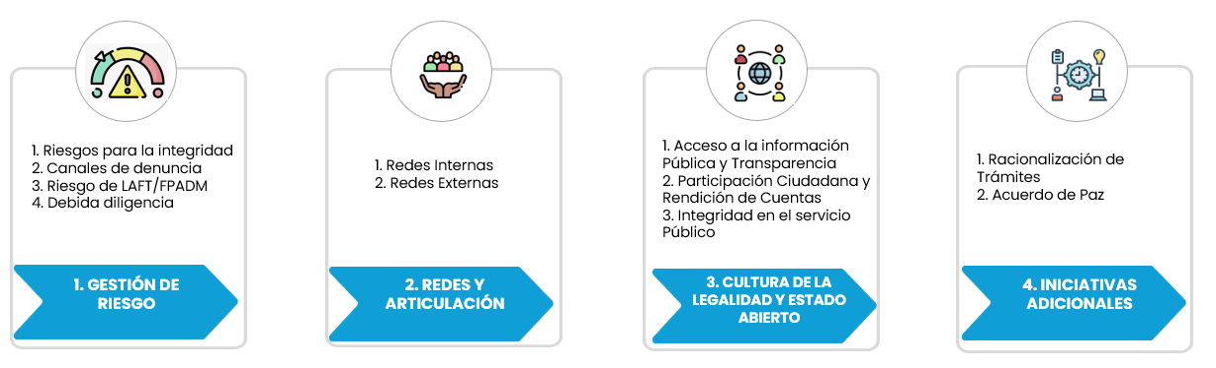

COMPONENTE 1: Gestión de Riesgo

De acuerdo con la Función Pública, la administración de los riesgos tiene un carácter estratégico que permite diseñar controles con enfoque preventivo de evaluación permanente de la gestión, a través del cual se puede alcanzar un nivel aceptable de riesgos residuales en todos los procesos, a fin de asegurar el cumplimiento de la misión institucional, los compromisos de gobierno, los objetivos estratégicos y de procesos vigentes.

Subcomponente 1: Gestión de riesgos para la integridad pública

Formular la Matriz de riesgo institucional que permitan mitigar la ocurrencia de eventos en los que se use el poder para desviar la gestión de lo público hacia un beneficio privado, es decir la identificación de los riesgos de integridad pública o riesgos de posibles actos de conflictos de intereses, soborno, corrupción y fraude. Gestionar la posibilidad de afectación económica o reputacional para la entidad u organización por no ejercer con integridad el servicio público debido a comportamientos y prácticas que atenten contra la moralidad administrativa o aquellas relacionadas con la corrupción, entre las que se encuentran el fraude, el soborno y la no declaración de conflictos de interés.

Subcomponente 2: Canales de Denuncia

Promover la cultura de la denuncia y prevención de actos de corrupción a través de diferentes canales de atención. Controlar los riesgos para la integridad pública y de LA/FT/FP mediante un canal institucional de denuncias que garantice el tratamiento de los reportes recibidos y la protección del denunciante. de riesgos. La operación del canal de denuncias de la Superintendencia de Vigilancia y Seguridad Privada contempla las siguientes etapas: Recepción, Evaluación, Investigación, Acciones Correctivas, Seguimiento y comunicación, Registro y documentación.

Subcomponente 3: Gestión de riesgos LA/FT/FPADM

Se adoptará la Matriz de Riesgo LA/FT/FP de acuerdo con los lineamientos proporcionados por el Departamento Administrativo de la Función Pública en la Guía para la Gestión Integral del Riesgo en Entidades Públicas, así mismo se formularán actividades que permitan Identificar, medir, controlar y monitorear los posibles riesgos de Lavado de Activos, Financiación del Terrorismo y la Financiación para la Proliferación de Armas de Destrucción Masiva. Gestionar la posibilidad de afectación legal, operativa, contagio o reputacional para la entidad para ser utilizada, en forma directa o indirecta, como instrumento para lavado de activos (LA), financiación del terrorismo (FT) y la proliferación de armas de destrucción masiva (FP).

Subcomponente 4: Debida diligencia

Otra de las medidas que adoptara la Supervigilancia para controlar sus riesgos para la integridad pública y de LA/FT/FP, será a través un documento con lineamientos que incorpore mecanismos que desarrollen el principio de debida diligencia en todas las interacciones con contrapartes, en las que exista una exposición a riesgos para la integridad pública, es decir, en aquellas interacciones en que se haya identificado un riesgo de soborno, fraude, inadecuada gestión de conflicto de intereses; Corrupción, Lavado de Activos, Financiación del Terrorismo y Financiación de la Proliferación de Armas de Destrucción Masiva de acuerdo con la metodología para la operación de este control está definida en la Guía para la administración del riesgo v7 y el diseño de controles que la Superintendencia de Vigilancia y Seguridad Privada disponga como resultado del componente 1, en entidades públicas, a través de la actualización que realice la Secretaría de Transparencia de la Presidencia de la República, razón por la cual, este control será aplicado dentro de la Supervigilancia.

COMPONENTE 2: Redes y articulación

Subcomponente 1: Redes internas

La entidad cuenta con algunas redes internas, donde participan los responsables del Programa de Transparencia y Ética Pública-PTEP, dichas instancias son:
- Comité Institucional de Gestión de Desempeño.
- Informe de seguimiento al PTEP- emitido por la Oficina de Control Interno.
- Informe de monitoreo al PTEP emitido por la Oficina Asesora de Planeación con los avances en la ejecución de las acciones del Programa.

Subcomponente 2: Redes externas

Identificar y divulgar las instancias u organizaciones de coordinación interinstitucional, que permitan el cumplimiento de los mandatos de colaboración armónica y los deberes de participación.

COMPONENTE 3: Cultura de la legalidad y estado abierto

La finalidad de este componente es generar una cultura de la transparencia y legalidad a través de la garantía del derecho del acceso a la información que permita un dialogo transparente e informado entre el Estado con el ciudadano.

Subcomponente 1: Acceso a la información pública y transparencia

Garantizar el derecho fundamental de acceso a la información pública mediante el cumplimiento del marco normativo que regula este derecho y permite materializar sus contenidos, principalmente, mediante el principio de transparencia, de conformidad con lo establecido en la Ley 1712 de 2014.

Subcomponente 2: Participación Ciudadana y Rendición de Cuentas:

Dar cumplimiento a la política de participación ciudadana y rendición de cuentas, garantizando la inclusión de los ciudadanos en los procesos de toma de decisiones, promoviendo la transparencia en la gestión pública y asegurando la rendición de cuentas de manera accesible y coherente, al mismo tiempo que la corresponsabilidad entre las partes, de forma que se promueva el dialogo, que permita a los ciudadanos ejercer un control social eficiente, una participación incidente y una rendición de cuentas eficaz.

Subcomponente 3: Integridad en el servicio Público

Promover dentro de la Supervigilancia la integridad en el ejercicio del servicio público, así como una cultura de cumplimiento que permita que las actuaciones siempre se desarrollen dentro del marco legal, de conformidad con lo establecido en la Ley 2016 de 2020.

COMPONENTE 4: Iniciativas adicionales.

Subcomponente 1: Racionalización de Trámites

La racionalización de trámites surge como una herramienta de gran valor para facilitar la interacción de los ciudadanos con las entidades de la Administración Pública, contribuyendo a la eficacia y eficiencia, fortaleciendo principios de buena fe, confianza legítima, transparencia y moralidad. Esta política busca optimizar los trámites y sus procedimientos para facilitar el acceso a los ciudadanos mejorando en tiempos, costos, procesos, pasos y documentos. Además, de la aplicación de los dispuesto en el Decreto 2106 de 2019, “Por el cual se dictan normas para simplificar, suprimir y reformar trámites, procesos y procedimientos innecesarios existentes en la administración pública” y en el artículo 2.2.24.2 del Decreto 1083 de 2015, Único Reglamentario del Sector de Función Pública.

Subcomponente 2: Acuerdo de Paz

Revisar y garantizar que las acciones de información, diálogo y responsabilidad de rendición de cuentas relacionadas con los avances en la gestión e implementación de los compromisos del Acuerdo de Paz del punto 3.4.10 fin del conflicto a cargo de la Supervigilancia.

Subcomponente 3: Gestión preventiva de conflictos de interés

Al declarar y gestionar estos conflictos, se busca asegurar decisiones imparciales y transparentes, evitando el uso indebido de la función pública para beneficio personal o de terceros, la gestión proactiva de los conflictos de interés es esencial para prevenir la corrupción y garantizar la integridad en la administración pública.

EVALUACIÓN EFECTIVIDAD Y MEJORA

La evaluación de efectividad estará a cargo de la Oficina de Control Interno como tercera línea de defensa, que permitan identificar oportunidades de mejora y dar lugar a medidas correctivas o reformulaciones.

Para asegurar el seguimiento del PTEP, se implementará revisiones de resultados para cada uno de los componentes esta acción estará a cargo de la Oficina Asesora de Planeación. Se comunicará avances de manera trimestral al Comité Institucional de Gestión, que permitan identificar avances, retos y ajustar oportunamente las estrategias y actividades del programa.
Estos mecanismos de seguimiento y evaluación impulsaran que el PTEP contribuya efectivamente a la construcción de una gestión pública transparente, ética y confiable, fortaleciendo así la legitimidad y credibilidad de la Supervigilancia frente a la ciudadanía y demás actores institucionales.
Los informes de seguimiento y evaluación se publicarán en la sección de Transparencia y Acceso a la Información Pública.

Secretaria de Transparencia de la Presidencia de la República, (2024) Anexo técnico Programas de transparencia y ética pública.
Guía para la Gestión Integral del Riesgo en Entidades Públicas v7 DAFP

